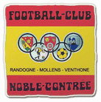
Ami(e)s du foot, bonjour !

Ça y’est, il est temps de remettre ses crampons et courir après le ballon !
L’école de foot du FC. Noble Contrée reprend ses entraînements

Tous les mercredis
De 18h00 à 19h00

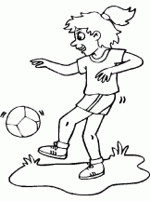
N’oublie pas de venir avec tes chaussures à crampons, ainsi qu’une tenue adaptée à l’effort et au temps (short/t-shirt-training). Les protège-tibias sont facultatifs mais toujours utiles.
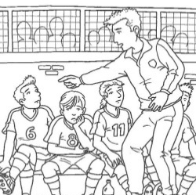
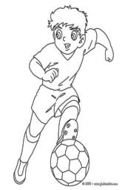

Alors si tu es motivé à faire des efforts et partager des moments sympathiques et sportifs, nous t’attendons sur le terrain de
St-Maurice de Laques (Mollens).

Pour les nouveaux, j’ai besoin de quelques informations :

Nom, Prénom : _______________________________________
Filiation : ___________________________________________
Date de naissance : ___________________________________
Adresse, NPA : ______________________________________
N° Natel : __________________________________________
N° tel 2 : __________________________________________
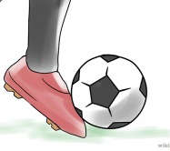
!! Tournoi de foot !!

! Nous avons besoin de vous pour défendre les couleurs du club!

Samedi 22 octobre
Au stade du Pré-de-Savioz, Granges

- Tu joueras dans l’équipe Maxi si tu es né en 2008 ou 2009
- Tu joueras dans l’équipe Mini si tu es né dès le 1.1.2010 ou après

- 15.- de frais/enfant = repas de midi, boisson, + prix souvenir
- Horaire : début de matinée -> milieu d’après-midi. Détails à suivre.

!! VENDREDI 23 septembre AU + TARD !!

- REPONDEZ-MOI PAR SMS/WHATSAPP si votre enfant sera présent
- 079 395 44 25
- Nom, Prénom de l’enfant / OUI ou NON / Date de naissance

